AVALIAÇÃO DE DADOS – DESEMPENHO MENSAL

Resultado mensal da avaliação de conformidade dos dados de poços, dados sísmicos e dados não sísmicos, segundo os padrões ANP vigentes. São indicados os quantitativos de dados conformes e não conformes por empresa (Operadora ou EAD).

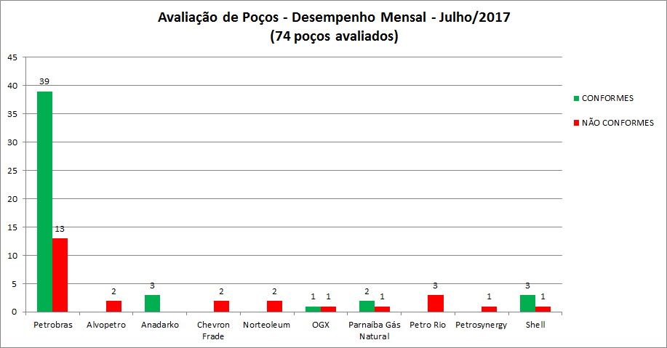

Avaliação de Poços - Julho/2017
OPERADORA | POÇO | STATUS
ALVOPETRO | 1-ALV-10-BA | NÃO CONFORME
ALVOPETRO | 1-ALV-11-BA | NÃO CONFORME
ANADARKO | 1-APL-1-ESS | CONFORME
ANADARKO | 1-APL-2DA-ESS | CONFORME
ANADARKO | 1-APL-2-ESS | CONFORME
CHEVRON FRADE | 9-FR-36D-RJS | NÃO CONFORME
CHEVRON FRADE | 9-FR-38D-RJS | NÃO CONFORME
NORTEOLEUM | 7-GC-7-RN | NÃO CONFORME
NORTEOLEUM | 7-PQO-2-RN | NÃO CONFORME
OGX | 1-OGX-7A-RJS | CONFORME
OGX | 9-OGX-44HP-RJS | NÃO CONFORME
PARNAÍBA GÁS NATURAL | 7-GVB-6-MA | CONFORME
PARNAÍBA GÁS NATURAL | 7-GVB-9D-MA | CONFORME
PARNAÍBA GÁS NATURAL | 7-GVB-2D-MA | NÃO CONFORME
PETRO RIO | 9-POL-3D-RJS | NÃO CONFORME
PETRO RIO | 9-POL-22D-RJS | NÃO CONFORME
PETRO RIO | 9-POL-19DP-RJS | NÃO CONFORME
PETROBRAS | 7-CP-1787-SE | CONFORME
PETROBRAS | 7-JUB-37H-ESS | CONFORME
PETROBRAS | 7-PTR-3-RN | CONFORME
PETROBRAS | 7-SCR-107D-RN | CONFORME
PETROBRAS | 7-SZ-578-SE | CONFORME
PETROBRAS | 1-BRSA-683-ESS | CONFORME
PETROBRAS | 5-BRSA-784D-BA | CONFORME
PETROBRAS | 7-ET-1693-RN | CONFORME
PETROBRAS | 7-RUC-85HP-AM | CONFORME
PETROBRAS | 8-LOR-65-RN | CONFORME
PETROBRAS | 8-RO-602-SE | CONFORME
PETROBRAS | 8-RO-661-SE | CONFORME
PETROBRAS | 8-RO-672D-SE | CONFORME
PETROBRAS | 8-RO-673-SE | CONFORME
PETROBRAS | 9-CP-1447D-SE | CONFORME
PETROBRAS | 9-GLF-30D-ESS | CONFORME
PETROBRAS | 9-RO-143D-RJS | CONFORME
PETROBRAS | 7-ET-1252-RN | CONFORME
PETROBRAS | 7-MLS-211H-RJS | CONFORME
PETROBRAS | 8-RCB-81D-BA | CONFORME
PETROBRAS | 9-MLS-180D-RJS | CONFORME
PETROBRAS | 9-MLS-221DA-RJS | CONFORME
PETROBRAS | 9-OGX-26HP-RJS | CONFORME
PETROBRAS | 9-RO-104D-RJS | CONFORME
PETROBRAS | 9-RO-106D-RJS | CONFORME
PETROBRAS | 9-RO-108D-RJS | CONFORME
PETROBRAS | 9-RO-113D-RJS | CONFORME
PETROBRAS | 9-RO-116D-RJS | CONFORME
PETROBRAS | 9-RO-118D-RJS | CONFORME
PETROBRAS | 9-RO-120D-RJS | CONFORME
PETROBRAS | 9-RO-122D-RJS | CONFORME
PETROBRAS | 9-RO-125D-RJS | CONFORME
PETROBRAS | 9-RO-130D-RJS | CONFORME
PETROBRAS | 9RO143DARJS | CONFORME
PETROBRAS | 9-RO-145D-RJS | CONFORME
PETROBRAS | 9-RO-82A-RJS | CONFORME
PETROBRAS | 9-RO-82B-RJS | CONFORME
PETROBRAS | 9-RO-85D-RJS | CONFORME
PETROBRAS | 9-RO-93D-RJS | CONFORME
PETROBRAS | 7-JUB-51H-ESS | NÃO CONFORME
PETROBRAS | 8-LPA-2D-SPS | NÃO CONFORME
PETROBRAS | 8-MLS-171HPA-RJS | NÃO CONFORME
PETROBRAS | 8-MLS-185HP-RJS | NÃO CONFORME
PETROBRAS | 9-TBU-5D-RJS | NÃO CONFORME
PETROBRAS | 7-ET-1741D-RN | NÃO CONFORME
PETROBRAS | 9-DJM-806H-BA | NÃO CONFORME
PETROBRAS | 9-JUB-10-ESS | NÃO CONFORME
PETROBRAS | 9-MLS-221D-RJS | NÃO CONFORME
PETROBRAS | 9-URG-7D-RJS | NÃO CONFORME
PETROBRAS | 7-MUI-25D-BA | NÃO CONFORME
PETROBRAS | 7-LL-17D-RJS | NÃO CONFORME
PETROBRAS | 9-ABL-5-RJS | NÃO CONFORME
PETROSYNERGY | 7-ARA-1-RN | NÃO CONFORME
SHELL BRASIL | 7-ARGO-17H-ESS | CONFORME
SHELL BRASIL | 7-BJ-22HP-RJS | CONFORME
SHELL BRASIL | 9-BJ-21D-RJS | CONFORME
SHELL BRASIL | 7-ARGO-10H-ESS | NÃO CONFORME

Avaliação de Dados Sísmicos - Desempenho Mensal - Julho/2017
(2 programas avaliados - Volume total: 312 TB)

Avaliação de Dados Sísmicos - Julho/2017
EAD / OPERADORA | LEVANTAMENTO | VERSÃO | STATUS
REPSOL SINOPEC | 0363_RSB_BMC33_MAZ3D | PRE STACK | NÃO CONFORME
SPECTRUM | 0257_3D_NAP1_2014 | PRE STACK | CONFORME

Avaliação de Dados Não Sísmicos - Desempenho Mensal - Julho/2017
(1 programa avaliado - Volume ~ 0,17 GB)

Avaliação de Dados Não Sísmicos - Julho/2017
EAD | LEVANTAMENTO | TECNOLOGIA | STATUS
Observatório Nacional | 0415_GAMA_REC_ALAGOINHAS | Gamaespectometria | NÃO CONFORME

